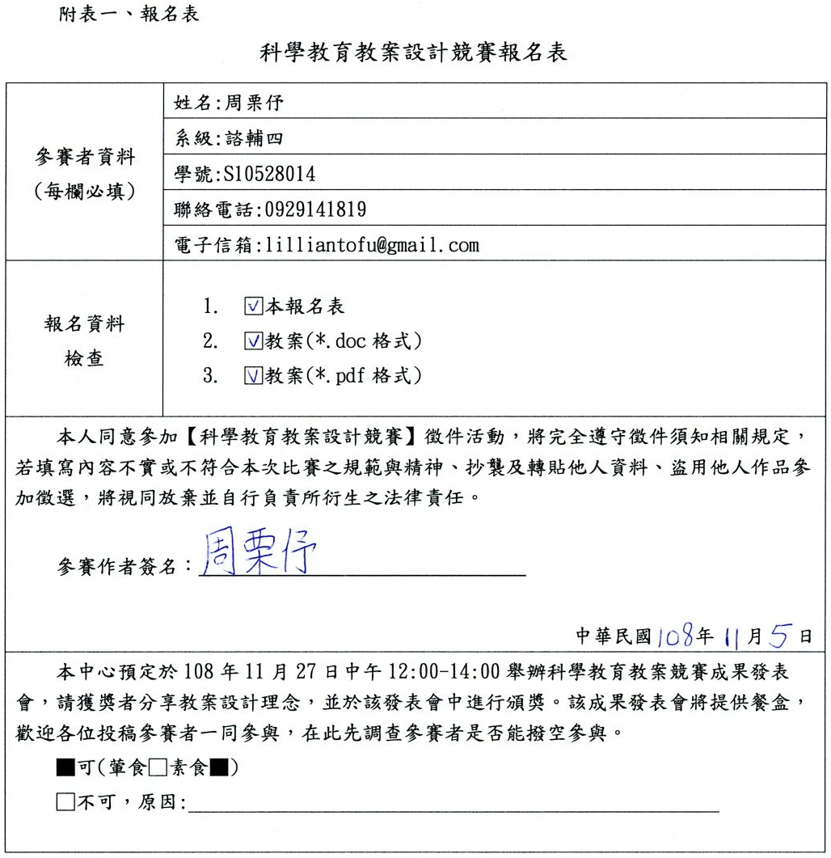

附件二、教案設計參考格式
科學教育教案設計格式

壹、課程理念
一、熱脹冷縮與生活
熱脹冷縮是生活中隨處可見的現象，不管是應用於溫度計、傳統電鍋或是鐵軌的工程設計。甚至是打開瓶蓋這個生活常見的小問題也可以運用熱脹冷縮的原理來解決。期望學生於本課程中，除瞭解多數物質會有熱脹冷縮的特性外，也能對像是放入冰箱後的飲料包會縮小這種生活中的小事件保有更多的好奇心，亦能將此現象運用於生活情境中。
二、保持對生活的好奇心
藉由與學生的一問一答，思考固體、氣體與液體的體積在不同溫度中是否會有所改變，引起學生對此概念的好奇心。在實驗之前，先讓學生進行預測，使學生從過去的生活經驗中去尋找可能的答案，並在實驗過後，引導學生去探索生活情境中有什麼地方可以觀察到熱脹冷縮的現象，藉以將科學與生活結合在一起。期望學生在課程之後，對生活中的自然現象有更深的好奇心且帶著更強的動力去尋找答案。
三、呼應核心素養
本課程透過實驗觀察，讓學生實際參與探究過程，從中了解到多數物質會有熱脹冷縮的現象。實驗過程以小組合作的方式進行，讓學生在探究過程中互相討論，藉由合作學習，培養溝通表達與團隊合作的能力，符合核心素養「C2人際關係與團隊合作」。再經由小組成果的分享，讓學生用簡單口語或文字、圖畫，表達實驗過程、發現與結果，符合核心素養「B1符號運用與溝通表達」。實驗後，引導學生尋找與舉出日常生活常見實例，引起學生對生活中的自然現象產生好奇，並能積極觀察生活中的自然現象，符合核心素養「自-E-A1 能運用五官，敏銳的觀察周遭環境，保持好奇心、想像力持續探索自然。」

貳、課程架構
單元 | 主題 | 活動名稱 | 學習脈絡 | 學習目標 | 關鍵提問
物質受熱後的變化 | 物質受熱後的改變 | 液體受熱後的體積變化 | 1.先觀察未開封的冰寶特瓶與常溫寶特瓶，讓學生說一說有哪裡不同，引導出主題。  2. 再透過觀察錐形瓶水位依溫度而改變的實驗，帶出水的熱脹冷縮。  3. 下課前再觀察一次退冰後的保特瓶有什麼改變，再次證明水的體積會隨溫度改變。 | 能正確安全的使用實驗器材。  pe-Ⅲ-2  能藉由實驗觀察說出水在遇熱時體積會膨脹；預冷則收縮。tm-III-1  能說出如何運用液體的熱脹冷縮。ah-III-1 | - 水遇到溫度改變會有什麼變化嗎？  - 若我們將錐形瓶裝滿水，用插有玻璃管的橡皮塞將瓶口塞住，當我們把它分別放入裝了熱水與冰水的燒杯中，玻璃管中的水位會產生變化嗎？  - 剛剛發下的兩罐寶特瓶有沒有什麼地方改變了？  - 生活中還有什麼時候可以觀察到水的熱脹冷縮？
物質受熱後的變化 | 物質受熱後的改變 | 氣體受熱後的體積變化 | 複習前一堂課概念後，詢問學生空氣體積是否也會因為溫度改變而產生變化，引導出這次課堂主題。學生透過氣球實驗觀察氣體遇到溫度變化的體積改變後，老師再做相關實驗，並讓學生舉出生活觀察中的例子，加深學生對觀念的印象。 | 能正確安全的使用實驗器材。  pe-Ⅲ-2  能藉由實驗觀察說出氣體在遇熱時體積會膨脹；預冷則收縮。tm-III-1  能說出如何運用氣體的熱脹冷縮。ah-III-1 | - 空氣遇到熱也會產生體積變化嗎？  - 如果老師在空錐形瓶的瓶口上套一個氣球，再分別把它放進熱水以及冰水當中，會發生什麼事呢？  - 為什麼錐形瓶在熱水中，氣球會膨脹；在冷水中則會縮進瓶子裡？  - 當我把這顆乒乓球放進熱水裡會發生什麼事呢？  - 當我把氣球淋上冰水／熱水，會發生什麼事呢？  - 生活中還有什麼時候可以觀察到氣體的熱脹冷縮？
物質受熱後的變化 | 物質受熱後的改變 | 固體受熱後的體積變化 | 複習前一堂課概念後，詢問學生固體體積是否也會因為溫度改變而產生變化，引導出這次課堂主題。  藉由生活常見的故事情節與實驗，讓學生觀察固體的熱脹冷縮，並同時了解可以運用熱脹冷縮解決日常生活的常見問題。 | 能正確安全的使用實驗器材。  pe-Ⅲ-2  藉由實驗能說出固體在遇冷時會收縮；遇熱則膨脹。tm-III-1  能說出如何運用固體的熱脹冷縮。ah-III-1 | 1. 請問玻璃杯會產生熱脹冷縮現象，並因此順利分開嗎？  2. 請問瓶蓋在泡了熱水後就會比較好開嗎？  3. 日常生活中，何處可以觀察到固體的熱脹冷縮？  4. 我們還可以如何運用熱脹冷縮的原理於生活當中？
物質受熱後的變化 | 熱脹冷縮的應用 | 生活中的熱脹冷縮 | 讓學生舉出日常可觀察到熱脹冷縮的例子。 | 藉由資料搜尋與小組分享歸納，能舉出生活中熱脹冷縮常見的例子。  tc-Ⅲ-1  pa-Ⅲ-1  ah-III-1  ai-III-3

參、教學方法

以POE教學法，與合作學習法，讓學生先進行實驗預測，再以小組實驗的方式去發現物質會有熱脹冷縮的現象。

肆、評量方式

用口頭評量方式與實作評量方式。藉由學生口頭回應問題與發表想法，立即瞭解學生對課程的理解狀況，以適度調整教學步調。讓學生實際操作，老師從旁協助，並觀察學生學習狀況是否達成課程學習目標。

伍、教學活動
單元名稱 | 物質受熱後的變化
設計者 | 周栗伃 |  | 指導者 |  |  | 李慶志（無則免填）
教學對象 | 國小五年級 |  | 教學時間 |  |  | 四節課，共160分鐘
教材來源 | 翰林版國小五年級自然上學期3-1物質受熱後的變化
教學資源 | 錐形瓶、燒杯、冰水、熱水、抹布  冰的與常溫的寶特瓶、橡皮塞、玻璃管、乒乓球、氣球  兩個卡住的玻璃杯、金屬蓋子卡很緊的玻璃罐、A3紙、便利貼  學習單：液體-1、液體-2、氣體-1、氣體-2、生活中的熱漲冷縮
學生  條件  分析 | 1. 了解空氣占有空間。  2. 了解有些物質受熱後，形態與性質會發生改變。
教學
準備
總綱  核心素養 | A1 身心素質與自我精進  B1 符號運用與溝通表達  C2 人際關係與團隊合作
學  習  重  點 | 學習表現 | tc-Ⅲ-1  能就所蒐集的數據或資料，進行簡單的記錄與分類，並依據習得的知識，思考資料的正確性及辨別他人資訊與事實的差異。  tm-Ⅲ-1  能經由提問、觀察及實驗等歷程，探索自然界現象之間的關係，建立簡單的概念模型，並理解到有不同模型的存在。  pe-Ⅲ-2  能正確安全操作適合學習階段的物品、器材儀器、科技設備及資源。能進行客觀的質性觀察或數值量測並詳實記錄。  pa-Ⅲ-1  能分析比較、製作圖表、運用簡單數學等方法，整理已有的資訊或數據。  ai-Ⅲ-3  參與合作學習並與同儕有良好的互動經驗，享受學習科學的樂趣。  ah-Ⅲ-1  利用科學知識理解日常生活觀察到的現象。 |  | 領綱核心素養 | 自-E-A1  能運用五官，敏銳的觀察周遭環境，保持好奇心、想像力持續探索自然。  自-E-B1  能分析比較、製作圖表、運用簡單數學等方法，整理已有的自然科學資訊或數據，並利用較簡單形式的口語、文字、影像、繪圖或實物、科學名詞、數學公式、模型等，表達探究之過程、發現或成果。  自-E-C2  透過探索科學的合作學習，培養與同儕溝通表達、團隊合作及和諧相處的能力。
學  習  重  點 | 學習內容 | INa-Ⅲ-2  物質各有不同性質，有些性質會隨溫度而改變。  INa-Ⅲ-4  空氣由各種不同氣體所組成，空氣具有熱脹冷縮的性質。氣體無一定的形狀與體積。 |  | 領綱核心素養
學習目標 | - 認知：了解液體、氣體與固體大多數有熱脹冷縮的特性。  - 情意：建立積極參與合作互動的態度。  發展對科學的好奇。  三、技能：能觀察實驗過程與結果。
學習目  標代號 | 教學歷程 |  |  |  | 教學時間 |  | 教學資源 | 教學評量
tm-III-1  pe-III-2  ai-III-3  ah-III-1  tm-III-1  pe-III-2  ai-III-3  ah-III-1  ah-III-1  tm-III-1  pe-III-2  ai-III-3  pa-III-1  ah-III-1  tc-Ⅲ-1  pa-III-1  ah-III-1  ai-III-3 | 【第一節課開始】  一、導入活動  各小組發下未開封的冰寶特瓶與常溫寶特瓶水各一瓶，讓學生觀察一下，討論兩者有哪裡不一樣。並告訴學生，下課前會再發下兩瓶寶特瓶，看看退冰的寶特瓶水有什麼變化，會不會跟常溫寶特瓶水一樣。  二、開展活動  以POE教學法進行教學  - 預測  - 教師先以問答方式，口頭詢問學生想法，再發下學習單，給予學生約五分鐘時間，預測實驗結果。  問題：「若我們將錐形瓶裝滿水，用插有玻璃管的橡皮塞將瓶口塞住，當我們把它分別放入裝了熱水與冰水的燒杯中，玻璃管中的水位會產生變化嗎？」  - 預測過程中，鼓勵未答題的學生進行思考。注意學生預測的原因，可能會出現「亂猜的」、「補習班教的」、「不知道」等答案，應鼓勵學生寫下自己的想法。  - 提醒學生老師要看的是每個人自己的想法，因此不可以給同學抄，也不能看別人的。  - 觀察  - 分組進行實驗觀察，將觀察結果紀錄在學習單上。  - 實驗前，教師先提醒學生實驗注意事項。實驗過程，應注意學生秩序與安全。  - 實驗過程，若有學生未參與實驗，或是實驗過程學生互有衝突，教師應瞭解狀況，適時鼓勵學生參與實驗並互助合作。  - 解釋  - 學生分享觀察結果，以及解釋可能原因。  - 教師解釋實驗原理。  - 將課堂開頭給學生觀察的兩罐寶特瓶再次發下，詢問學生觀察到什麼，教師總結學生回答，解釋這是生活常見的熱脹冷縮實例。  - 再請學生舉出生活中可觀察到液體熱脹冷縮的例子，若學生無法舉出例子，教師引導學生觀察生活常見的例子。  三、綜合活動  - 單元重點整理  液體遇冷會收縮，遇熱會膨脹，這就是常聽到的熱脹冷縮。  - 作業指派  請學生這幾天仔細注意生活中有哪裡可以觀察到液體的熱脹冷縮，並記錄在學習單中。  - 教師回饋  教師依學生本次課堂學習狀況給予回饋。  【第一節課結束】  【第二節課開始】  一、導入活動  複習上次課堂概念，水會熱脹冷縮，再詢問學生如果今天是空氣遇到了冷與熱，也會出現體積變化嗎？  二、開展活動  以POE教學法進行教學  (一) 預測：  - 教師先以問答方式，口頭詢問學生想法，再發下學習單，給予學生約五分鐘時間，預測實驗結果。  問題：「如果今天，老師在空錐形瓶的瓶口上套一個氣球，再分別把它放進熱水以及冰水當中，會發生什麼事呢？」  - 預測過程中，鼓勵未答題的學生進行思考。注意學生預測的原因，可能會出現「亂猜的」、「補習班教的」、「不知道」等答案，應鼓勵學生寫下自己的想法。  - 提醒學生老師要看的是每個人自己的想法，因此不可以給同學抄，也不能看別人的。  (二) 觀察：  - 分組進行實驗觀察，將觀察結果紀錄在學習單。  - 實驗前，教師先提醒學生實驗注意事項。實驗過程，應注意學生秩序與安全。  - 實驗過程，若有學生未參與實驗，或是實驗過程學生互有衝突，教師應瞭解狀況，適時鼓勵學生參與實驗並互助合作。  (三) 解釋：  - 學生分享觀察結果，以及解釋可能原因。  - 教師解釋實驗原理，並以乒乓球實驗與氣球實驗加深學生對此概念的印象。  - 再請學生舉出生活中可觀察到空氣熱脹冷縮的例子，若學生無法舉出例子，教師引導學生觀察生活常見的例子。  三、綜合活動  - 單元重點整理  空氣遇冷會收縮，遇熱會膨脹，這就是我們常說的熱脹冷縮。  - 作業指派  請學生這幾天仔細注意生活中有哪裡可以觀察到空氣的熱脹冷縮，並記錄在學習單中。  - 教師回饋  教師依學生本次課堂學習狀況給予回饋。  【第二節課結束】  【第三節課開始】  一、導入活動  複習上次課堂概念，水與空氣都會熱脹冷縮，再詢問學生如果是固體遇到了冷與熱，也會出現體積變化嗎？  二、開展活動  (一) 分開玻璃杯  1. 預測：  教師先以生活故事引導學生思考固體是否也會有熱脹冷縮的狀況。  故事：  熱熱要泡蜂蜜牛奶時，發現自己的玻璃杯與姊姊的玻璃杯卡在一起了，怎麼樣都分不開。這時，他想到水與空氣都有熱脹冷縮的現象，或許固體也會有。因此熱熱將下層的玻璃杯泡入熱水中，希望它會膨脹；又將冰水倒入上層的玻璃杯中，希望它可以收縮，這樣就能順利將兩個杯子分開了。  請問玻璃杯會如熱熱期望的產生熱脹冷縮現象，並因此順利分開嗎？  教師先讓學生比圈、叉預測結果，再進行實驗。  2. 觀察：  教師提醒實驗注意事項後，各小組拿一組卡住的玻璃杯組進行實驗。  提醒學生泡水前可以先試著分開兩個杯子，體驗一下泡水後的杯子是否真的比較容易分離，但是過程中不要勉強硬拔，以免杯子壞掉，會容易被刮傷。  3. 觀察結果：  各組分享剛剛實驗中，觀察到什麼。  教師表示，上層的玻璃杯會因為遇到冷水而收縮；下層的則因為遇到熱水而膨脹，讓兩個杯子順利分開。從這個實驗觀察可以發現，玻璃杯也會有熱脹冷縮的現象。  (二) 打開杯蓋  1. 預測：  教師繼續講熱熱的故事。  故事：  熱熱順利將玻璃杯分開了。接著熱熱開心的拿出裝了蜂蜜的瓶子，卻怎樣使力都打不開。這時熱熱想到，或許瓶蓋也會熱脹冷縮，如果試試將瓶蓋泡熱水，讓瓶蓋體積膨脹後就會比較鬆，而容易打開了。  請問一切會如熱熱期待的一樣，瓶蓋在泡了熱水後就會比較好開嗎？  教師先讓學生比圈、叉預測結果，再進行實驗。  2. 操作：  教師再次提醒實驗注意事項後，讓每組拿一個金屬蓋子卡很緊的玻璃罐。  提醒學生實驗前可以先試著將罐子開開看。  3. 觀察結果：  各組分享在實驗過程中觀察到的發現。  教師總結實驗結果，表達從上述實驗觀察中，我們可以看見固體熱脹冷縮的現象。  (三) 總結  1. 教師表示大部分的物質都會有熱脹冷縮的現象，包含前兩次課堂的液體、氣體及這次課堂實驗的固體。而在我們的日常生活中，常常可以運用這樣的現象來解決一些小問題。像是這次兩個實驗看到的，要將兩樣物品分開時，就可以使用熱脹冷縮的原理。  2. 詢問學生，日常生活中，何處可以觀察到固體的熱脹冷縮？  3. 詢問學生，我們還可以如何運用熱脹冷縮的原理於生活當中？  4. 若學生無法舉出例子，由教師提出一部分。  三、綜合活動  - 單元重點整理  固體以及多數物質，都會有熱脹冷縮的現象，而我們可以運用這個現象在日常生活中。  - 作業指派  請學生查找資料，搜尋有哪些家用物品有運用熱脹冷縮的原理。或是搜尋生活中有哪些設置是為了因應熱脹冷縮而做的處理。將搜尋到的例子記錄在學習單上，下次課堂會討論。  - 教師回饋  教師依學生本次課堂學習狀況給予回饋。  【第三節課結束】  【第四節課開始】  一、導入活動  複習上次概念，詢問學生日常生活常見熱脹冷縮的實例或為了因應熱脹冷縮而出現的設計。  二、開展活動  (一) 小組討論與分享  1. 各小組討論上次作業搜尋到的熱脹冷縮例子，並進行歸納，整理出氣體、液體與固體的部分；或整理出解決日常問題的方式、使用物品的注意事項、物品因應這個現象的設計等。  2. 各組依自己的方式將歸納結果呈現在A3紙上。  (二) 大班級的分享  1. 各小組將A3紙貼在黑板上，並輪流上台分享討論的結果。  2. 每個人自由將想給與各小組分享的回饋寫在便條紙上，並貼到該小組的A3紙下方，包含自己的組別。  3. 各小組依收到的回饋再給予回應。  三、綜合活動  (一) 單元重點整理  再複習一次多數物質有熱脹冷縮的特性，以及在日常生活中有哪些實際的例子。  (二) 教師給予回饋  教師依學生本次課堂學習狀況給予回饋。  【第四節課結束】 |  |  |  | 3分  6分  16分  13分  2分  3分  6分  16分  13分  2分  3分  16分  16分  3分  2分  3分  17分  17分  3分 |  | 寶特瓶  學習單  液體-1  學習單  液體-2  錐形瓶  燒杯x2  冰水  熱水  橡皮塞  玻璃管  學習單  液體-2  寶特瓶  鋁箔包  學習單  液體-2  學習單氣體-1  學習單  氣體-2  錐形瓶  氣球  燒杯x2  冰水  熱水  抹布  學習單  氣體-2  乒乓球  熱水  氣球  冰水  學習單  氣體-2  兩個卡住的玻璃杯  熱水  冰水  金屬蓋子卡很緊的玻璃罐  熱漲冷縮學習單  A3紙  便利貼 | 口頭評量  口頭評量  實作評量  實作評量  口頭評量  實作評量  口頭評量  實作評量  實作評量  口頭評量  實作評量  口頭評量  口頭評量  實作評量  口頭評量  實作評量  口頭評量  實作評量  口頭評量  實作評量  實作評量  口頭評量  口頭評量
參考
資料

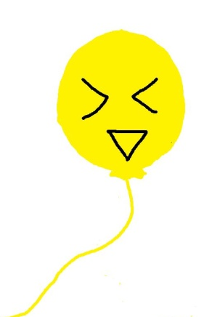
溫度的變化與空氣的體積
把你的觀察記錄下來吧！
從實驗中你觀察到，套在空錐形瓶上的氣球，在遇到下面的情況時，會發生什麼事呢？請把它畫出來。
原本的樣子 | 放入熱水中，  氣球的變化 | 放入冰水中，  氣球的變化
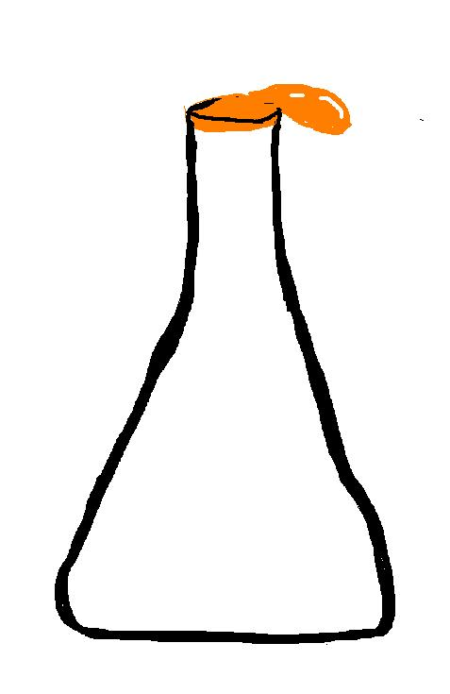 | 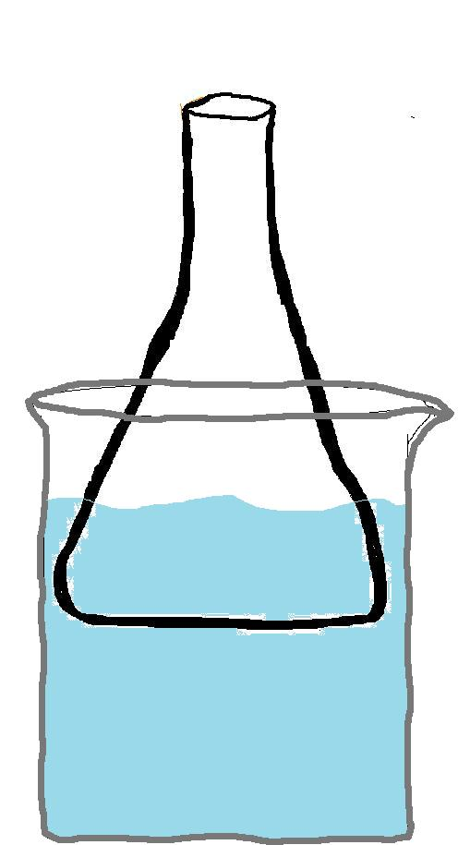
 | 為什麼會發生這樣的變化呢？ | 為什麼會發生這樣的變化呢？
背面還有題目喔！
從實驗中，你還觀察到什麼呢？

請仔細觀察你的生活週遭，還有什麼時候可以觀察到空氣的熱脹冷縮呢？
請把你的發現記錄下來(可以畫下你的觀察，讓描述更清楚)。
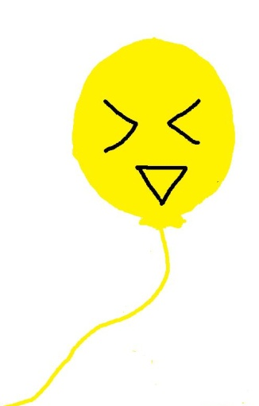
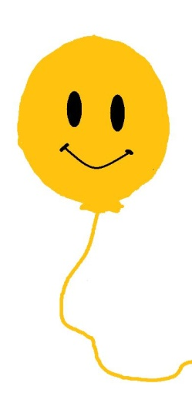氣體-2
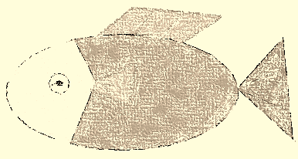
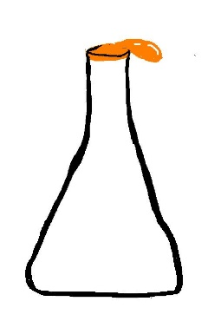
熱脹冷縮的應用
生活中有哪些設計是應用了熱脹冷縮的原理呢？
生活常見狀況 |  | 物品的發明或設計
遇到的狀況 | 解決方式 | 物品名稱 | 為什麼這樣設計

可以上網找找資訊，或是詢問你的家人，會有很多發現喔！

